ESTADO DE MATO GROSSO

PREFEITURA MUNICIPAL DE TANGARÁ DA SERRA

CONCORRÊNCIA PÚBLICA Nº [•]
PROCESSO Nº [•]

ANEXO XI – PLANO DE NEGÓCIOS REFERENCIAL

PARCERIA PÚBLICO-PRIVADA, NA MODALIDADE CONCESSÃO PATROCINADA, PARA A PRESTAÇÃO DOS SERVIÇOS PÚBLICOS DE ESGOTAMENTO SANITÁRIO, MANEJO DE RESÍDUOS SÓLIDOS E SERVIÇOS COMPLEMENTARES NO MUNICÍPIO DE TANGARÁ DA SERRA/MT

JANEIRO/2026
SUMÁRIO

1. | APRESENTAÇÃO | 03
2. | INSUMOS DO PLANO DE NEGÓCIOS REFERENCIAL | 03
3. | PREMISSAS GERAIS | 04
4. | INVESTIMENTOS | 09
5. | DESPESAS OPERACIONAIS | 17
6. | OUTROS CUSTOS E DESPESAS | 20
7. | ESTUDO DE VIABILIDADE ECONÔMICA | 22
8. | PROJEÇÕES DE RECEITAS | 25
9. | RECEITAS ESTIMADAS | 27
10. | DEMONSTRAÇÕES FINANCEIRAS | 33

1. Apresentação

O presente Plano de Negócios tem como horizonte o adequado cumprimento, pelo Município de Tangará da Serra/MT, das metas de universalização dos serviços de saneamento básico definidas pela Lei Federal nº 14.026/2020, num cenário de concessão patrocinada dos serviços de esgotamento sanitário e manejo de resíduos sólidos.

Dessa forma, foram considerados os investimentos necessários a serem realizados para viabilizar o atingimento das metas de universalização, bem como a capacidade do Município e dos munícipes de arcar com o pagamento/amortização desses investimentos e dos serviços a ele associados.

Além disso, foram analisadas a viabilidade e a potencialidade de se buscar a universalização por meio da concessão dos serviços, com o respectivo detalhamento das informações de receitas, despesas, custos, impostos e investimentos, dentre outras informações.

Foram utilizados dados históricos do IBGE e SINISA para embasar as projeções de crescimento demográfico, de construções e demanda pelos serviços de esgoto e manejo de resíduos sólidos, que, desta forma, oferecem subsídios para construir as projeções a níveis de investimentos necessários (CAPEX) e custos operacionais (OPEX), abrangendo descrições e análises dos sistemas e serviços de esgoto e manejo de resíduos, do gerenciamento de sua operação e dos segmentos administrativos e comerciais da prestação dos serviços públicos. Os dados de base do Plano (população, histograma) referem-se majoritariamente ao ano de 2023.

Foi considerado um horizonte de 35 anos para a concessão e este plano de negócios considera como primeiro ano de implantação o ano de 2026.

É importante destacar que este documento tem caráter meramente referencial e não possui caráter vinculativo com o Contrato de Concessão ou qualquer outro acordo formal a ser estabelecido entre as Partes.

2. Insumos do Plano de Negócios Referencial

Os dados e orçamentos para o Plano de Negócios Referencial derivam, na sua maioria, da revisão do estudo técnico específico, com os detalhamentos contidos no Anexo II – Termo de Referência e seus Apêndices.

Embora as planilhas e anexos técnicos possam ter indicado BDI (Benefícios e Despesas Indiretas) de 25 a 32%, o valor adotado para o Plano de Negócios foi de 5%, relativo à administração das obras, visto que a estruturação do Fluxo de Caixa descontado pressupõe considerar lucro, seguros, tributos e impostos como variáveis independentes ao longo da concessão.

3. Premissas Gerais

3.1. Crescimento Populacional

É de fundamental importância conhecer a evolução da população urbana para elaboração do modelo econômico-financeiro, dado que as receitas de serviços estão diretamente relacionadas com a população atendida pelos serviços de esgotamento sanitário e manejo de resíduos do município.

As estimativas dos dados demográficos e comerciais foram embasadas em informações de domínio público, sendo que as evoluções de atendimento utilizadas no modelo econômico-financeiro estão aderentes àquelas apresentadas no Anexo II – Termo de Referência e seus apêndices e são apresentadas no gráfico a seguir.

A taxa de crescimento populacional projetada foi estimada com base na evolução da população de Tangará da Serra/MT, obtida no último censo de 2022, bem como na contagem e estimativa populacional do próprio município.

Em vista do acima exposto, está sendo considerada a população urbana do Ano 01 (2026) igual a 103.907 habitantes, com a aplicação de uma taxa de crescimento populacional anual crescente de tal maneira que a população urbana estimada no Ano 35(2060) é de 177.373 habitantes.

Gráfico 1 - Estimativa de crescimento populacional
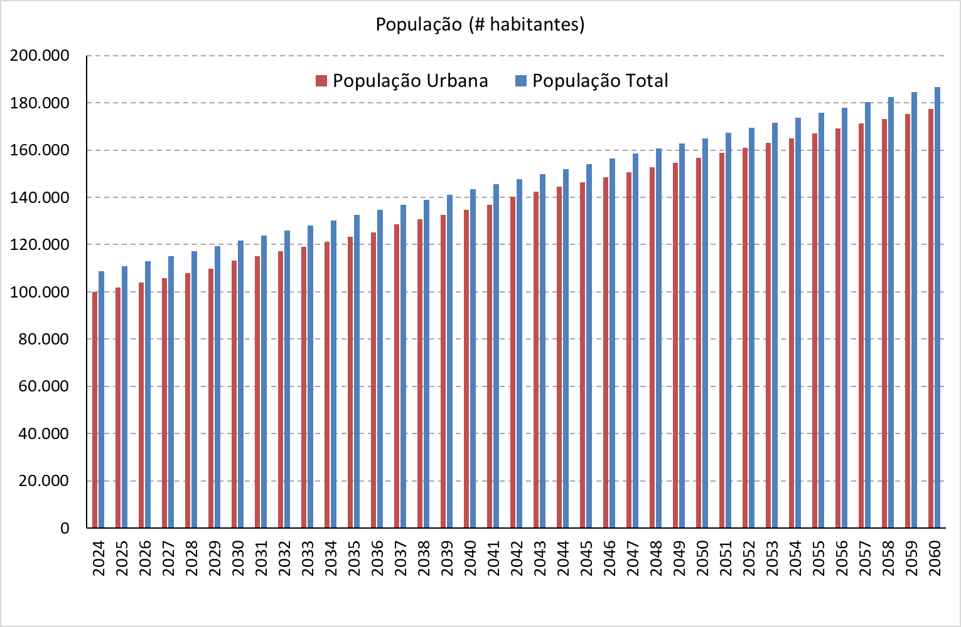

3.2. Evolução do atendimento

Nesta seção avaliamos a cobertura dos serviços de coleta e tratamento de esgoto, a implantação dos investimentos em micromedição, eficiência energética e controle de perdas e o manejo de resíduos sólidos. É de fundamental importância para o Plano de Negócios entender qual o cenário atual de cobertura e qual a projeção que deve ser alcançada dado que as receitas estão diretamente atreladas ao percentual da população atendida pelos serviços. Os dados utilizados para fins da projeção são os mesmos considerados nos estudos técnicos.

3.2.1 Cobertura de Água
A partir do cruzamento de dados do SINISA 2023 e visitas técnicas, conclui-se que 100% da população urbana é atendida com abastecimento de água.

3.2.2. Cobertura de Coleta de Esgoto

Utilizando os dados do SINISA 2023 e as visitas técnicas, a rede coletora de esgoto no município de Tangará da Serra/MT, atende atualmente 36% da população urbana. Com a universalização e o crescimento populacional, a rede coletora deverá crescer 217,7 km para atingir a cobertura de coleta em 100% da população urbana.

3.2.3. Cobertura de Coleta de Resíduos

Os dados coletados mostram que atualmente 100% da população urbana já é atendida pela coleta de resíduos domésticos. Gestão de resíduos da construção civil, varrição e poda não tem cobertura específica detalhada atualmente.

3.3. Projeção de Demandas

Utilizamos os dados históricos populacionais e os obtidos pelo SINISA (2023) para refletir as atuais demandas de volume e consumo e projetamos o aumento da demanda em função do crescimento populacional através da utilização de índices de consumo médio.

3.3.1. Demanda por consumo de água

Dado a crescente população, a demanda deve sair de 7,70 milhões de m³ de 2023, e atingir 13,97 milhões de m³ em 2060.

Gráfico 2 - Demanda por consumo de água

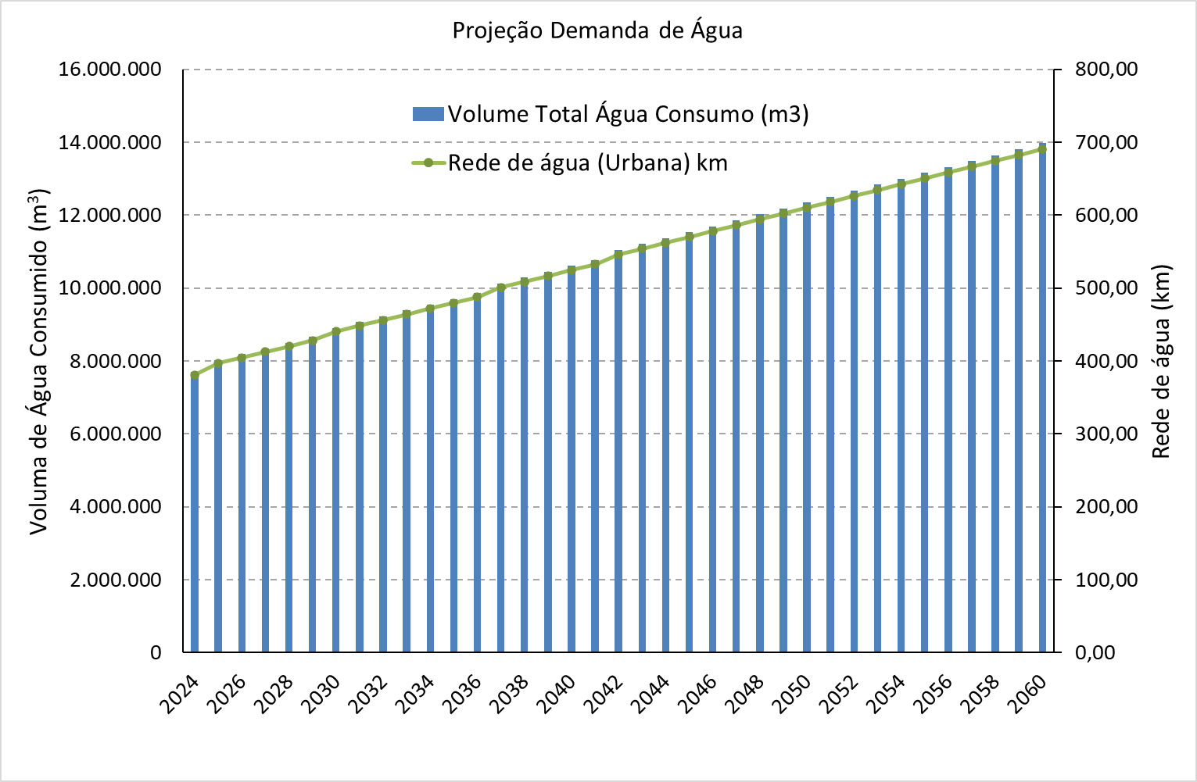

3.3.2. Demanda para o sistema de esgoto

Em 2023 o sistema de esgotamento sanitário do município atende apenas 36% da população urbana e atingiu 1,22 milhões de m³ naquele ano. Considerando a ampliação da rede para atingir 90% da população no Ano 6 e 99% no Ano 29, é estimado que no Ano 35 a geração de esgotos urbanos aumente para 11,06 milhões de m³ anuais.

Gráfico 3 - Geração de esgoto urbano e rede coletora
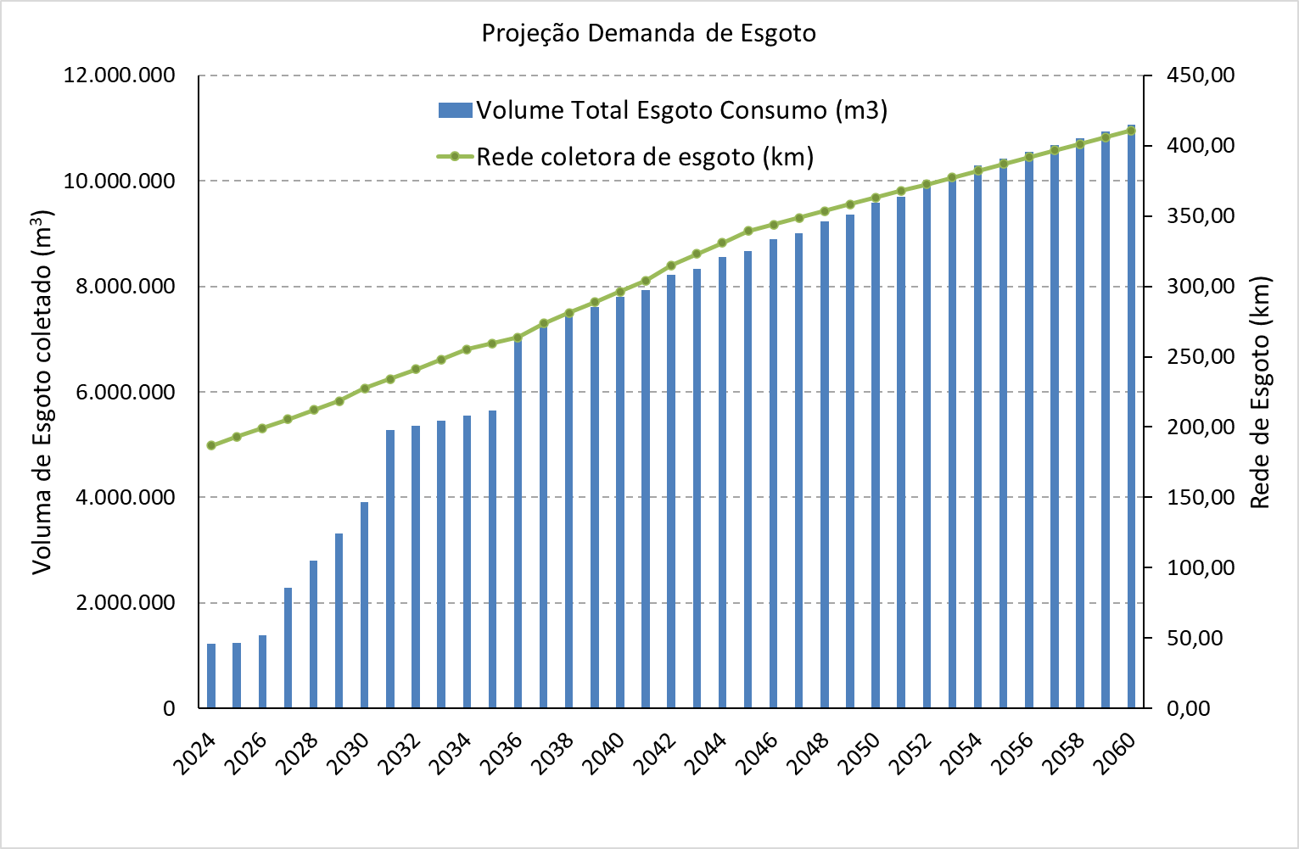

3.3.3. Demanda para o sistema de manejo de resíduos sólidos

Segundo os dados e visitas técnicas, em 2023 a demanda do sistema de transbordo de RSU (Resíduos Sólidos Urbanos) atingiu 27.156 toneladas no ano e estima-se que a demanda no Ano 35 chegue a 48.208 toneladas.

Ao mesmo tempo, o volume de resíduos da construção civil foi de 23.960 toneladas em 2023. Estima-se que no Ano 35 seja de 42.534 toneladas.

Já o sistema de varrição e poda foi responsável por gerar 22.061 toneladas em 2023. Projeta-se que atinja 39.164 toneladas até o final do Ano 35 da concessão.

A coleta seletiva gerou 2.379 toneladas em 2023 e estima-se que até o Ano 35 o volume atinja 4.223 toneladas.
Para efeitos de projeção do crescimento da demanda para o sistema de manejo de resíduos, são utilizados os seguintes índices de geração de resíduos:
● Resíduos domésticos + públicos (transbordo); Índice per capita (kg/hab/dia): 0,74
● Resíduos da construção civil (RCC); Índice per capita (kg/hab/ano): 239,80
● Varrição e poda (resíduos arbóreos); Índice per capita (kg/hab/mês): 18,40
● Coleta seletiva; Índice per capita de material recolhido (kg/hab/ano): 15,73

Gráfico 4 - Geração de resíduos por tipo
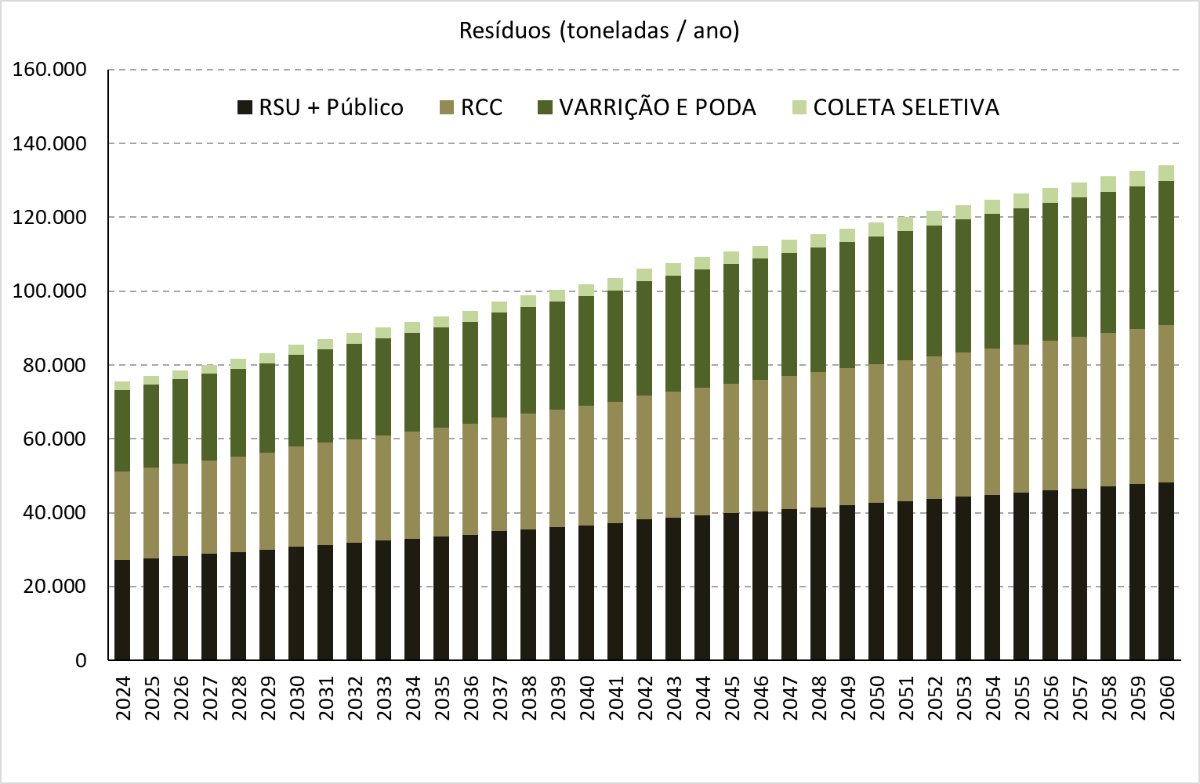

4. Investimentos

Nesta seção encontram-se detalhados os investimentos (CAPEX) projetados para os três eixos do projeto:
● Sistema de esgotamento sanitário.
● Outros encargos relativos ao sistema de saneamento básico como a micromedição, a eficiência energética e o controle de perdas.
● Sistema de coleta e manejo de resíduos.

4.1. Sistema de esgotamento sanitário

O sistema de esgotamento sanitário engloba os principais desenvolvimentos para ampliação da rede e a tabela abaixo detalha os investimentos previstos para serem executados.

Tabela 1 - Investimentos no sistema de esgotamento sanitário
SISTEMA DE ESGOTAMENTO SANITÁRIO | CAPEX (R$)
1.1 SERVIÇOS PRELIMINARES | R$ 4.406.325
1.2 REDE COLETORA E INTERCEPTOR | R$ 56.613.268
1.3 ESTAÇÕES ELEVATÓRIAS DE ESGOTO | R$ 4.956.000
1.4 EMISSÁRIOS | R$ 14.341.469
1.5 REFORMA E MELHORIA DA ESTAÇÃO DE TRATAMENTO DE ESGOTO | R$ 2.152.500
1.6 AMPLIAÇÃO DA ESTAÇÃO DE TRATAMENTO DE ESGOTO | R$ 16.542.750
1.7 PROJETO ESPECÍFICO: ESTAÇÃO ELEVATÓRIA DE ESGOTO - PARQUE FIGUEIRA | R$ 38.457.300
Total | R$ 137.469.612

O investimento total no sistema de esgotamento sanitário está previsto em R$ 137,5 milhões ao longo do período de 35 anos, dos quais R$ 88,5 milhões, ou aproximadamente 65% devem acontecer nos 3 primeiros anos de projeto conforme pode ser visualizado no gráfico abaixo.

Gráfico 5 - Investimentos no sistema de esgotamento sanitário
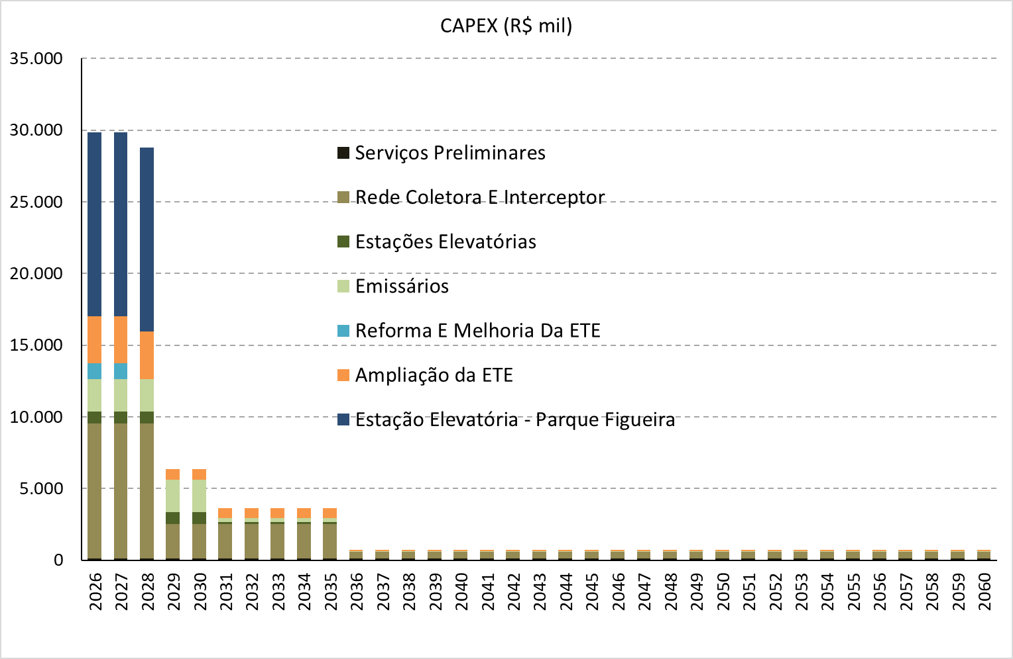

4.2. Outros Encargos do Sistema de Saneamento

Para a implantação dos sistemas objetos deste plano faz-se necessário o desenvolvimento dos seguintes projetos, cujos investimentos estão distribuídos conforme tabela abaixo:

Tabela 2 - Investimentos dos encargos específicos no sistema de saneamento
Outros Encargos - Saneamento | CAPEX (R$)
1.1 CADASTRO E MICROMEDIÇÃO
1.1.1 IMPLANTAÇÃO DE HIDRÔMETROS (PARA NOVAS LIGAÇÕES) | R$ 10.952.841
1.1.2 SUBSTITUIÇÃO DE HIDRÔMETROS (PLANO DE MICROMEDIÇÃO) | R$ 62.043.148
1.2 PROJETO DE SEGURANÇA E EFICIÊNCIA ENERGÉTICA
1.2.1 ELABORAÇÃO DE PROJETO DE SEGURANÇA E EFICIÊNCIA ENERGÉTICA | R$ 840.000
1.2.2 AQUISIÇÃO E IMPLANTAÇÃO DE PARQUE DE ENERGIA FOTOVOLTAICA | R$ 29.400.000
1.3 CONTROLE DE PERDAS | R$ 17.850.000
TOTAL | R$ 121.085.990

Considerando inclusive os custos com reposições e reinvestimentos, o total projetado dos investimentos para os encargos específicos do sistema de saneamento é de R$ 121.085.990 ao longo dos 35 anos.

A reposição dos investimentos se dá conforme vida útil dos mesmos, equivalente aos prazos de depreciação/amortização adotados, sendo:

Tabela 3 -Vida Útil
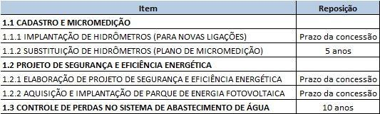

A evolução dos investimentos é demonstrada no gráfico abaixo.

Gráfico 6 - Investimentos dos encargos específicos no sistema de saneamento

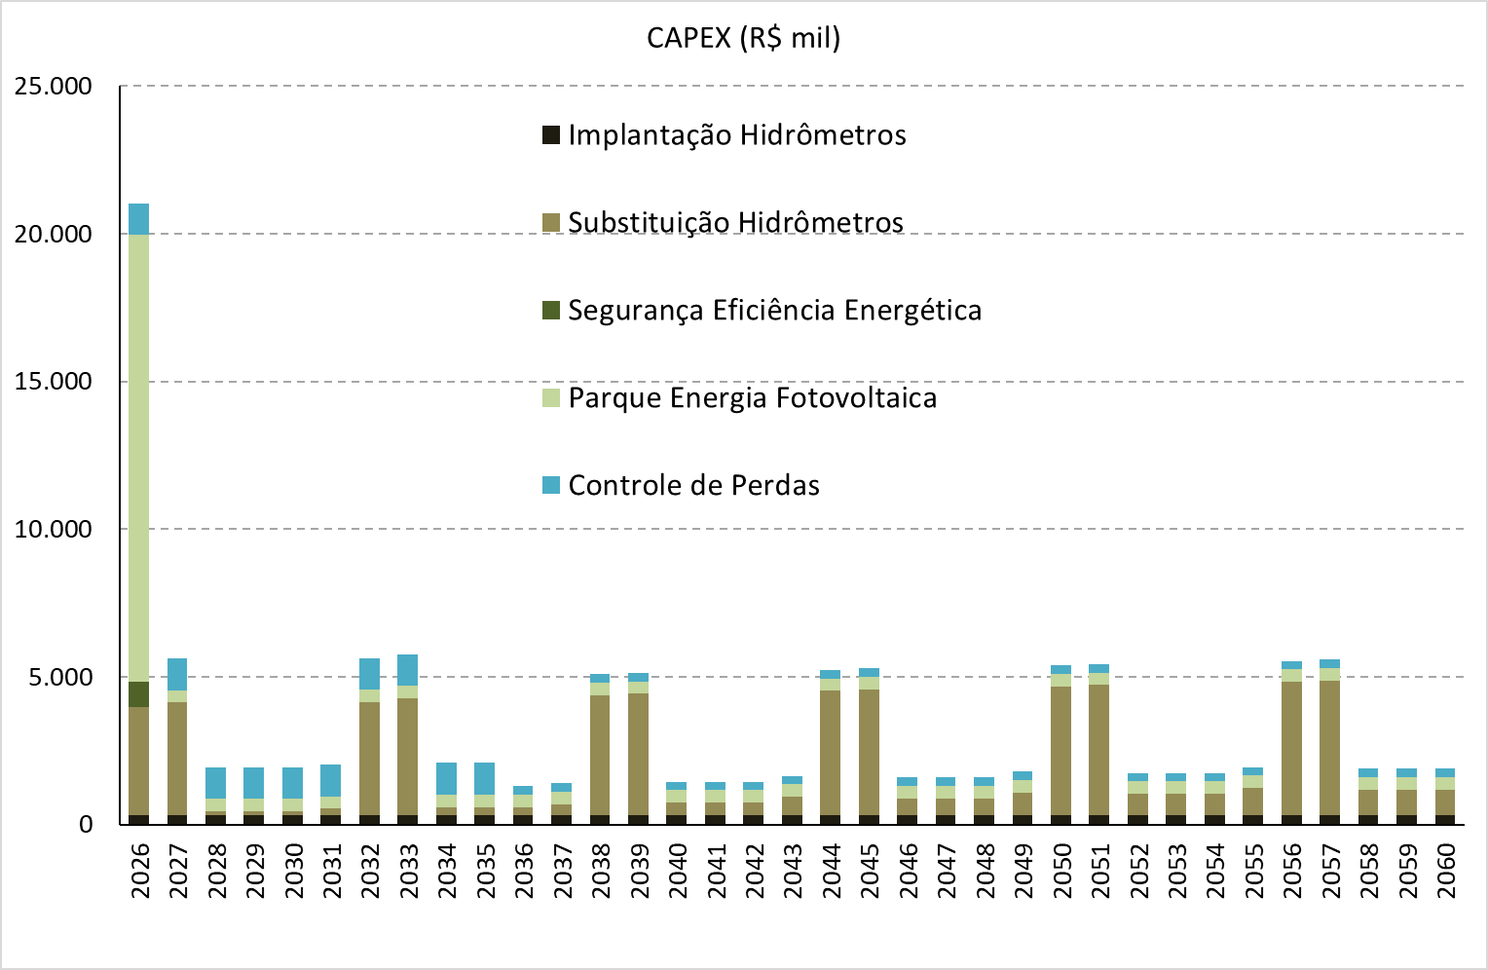

4.3. Sistema de coleta e manejo de resíduos

Para o sistema de coleta e manejo de resíduos sólidos, os investimentos estão divididos em cinco etapas, cujo valor total dos investimentos é de R$ 70.437.890 A tabela abaixo detalha os investimentos.

Tabela 4 - Investimentos no sistema de coleta e manejo de resíduos sólidos
ETAPA 01 - IMPLANTAÇÃO GERAL DA ÁREA OPERACIONAL | CAPEX (R$)
SERVIÇOS PRELIMINARES - PRÉ IMPLANTAÇÃO | R$ 451.500
PROJETO EXECUTIVO / IMPLANTAÇÃO | R$ 710.169
ABERTURA DE ESTRADAS DE ACESSO | R$ 6.174
TERRAPLANAGEM PARA IMPLANTAÇÃO DA ÁREA | R$ 1.971.900
CONSTRUÇÃO DE GUARITA E IMPLANTAÇÃO DE BALANÇA DE AFERIÇÃO | R$ 861.000
CONSTRUÇÃO DE SALAS DE ALVENARIA, EDIFICAÇÕES E OBRAS CIVIS | R$ 262.500
FECHAMENTO E PORTÃO DE ACESSO | R$ 13.440
SISTEMA ELÉTRICO, ILUMINAÇÃO E AUTOMAÇÃO | R$ 391.388
SISTEMA DE DRENAGEM | R$ 126.000
MÃO DE OBRA INSTALAÇÕES | R$ 294.000
PAISAGISMO | R$ 131.647
SERVIÇOS COMPLEMENTARES | R$ 384.642
PRAD - PLANO DE RECUPERAÇÃO DE ÁREA DEGRADADA / LICENCIAMENTO AMBIENTAL | R$ 262.500
ETAPA 02 - IMPLANTAÇÃO DA UNIDADE OPERACIONAL PARA MANEJO RCC | R$ 4.572.750
ETAPA 03 - IMPLANTAÇÃO DA UNIDADE DE TRANSBORDO | R$ 11.754.981
ETAPA 04 - IMPLANTAÇÃO DA UNIDADE OPERACIONAL PODA | R$ 9.298.800
ETAPA 05 - FROTA DE CAMINHÕES COMPACTADORES PARA COLETA | R$ 38.944.500
Total | R$ 70.437.890

No gráfico abaixo é possível visualizar que no sistema de coleta e manejo de resíduos os investimentos acontecem cerca de 70% nos 3 primeiros anos.

Gráfico 8 - Investimentos no sistema de coleta e gestão de resíduos
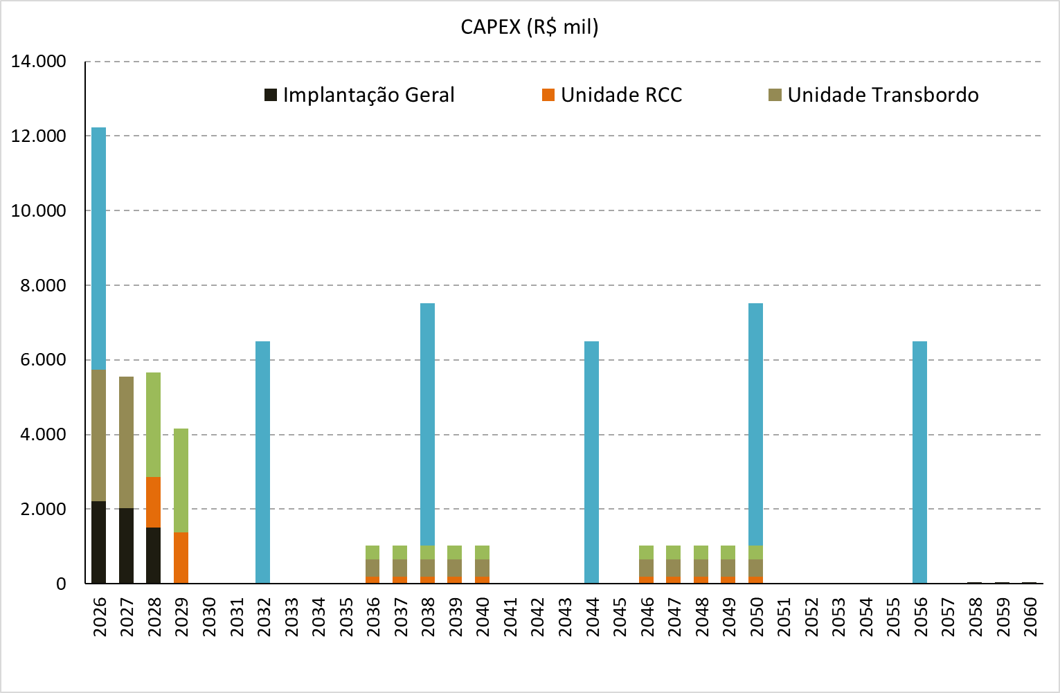

4.4. Total de investimentos

O investimento total ao longo de todo período das três áreas está previsto em R$ 328.993.492 já considerando os valores com reposições e reinvestimentos.

Gráfico 9 – Perfil dos investimentos totais
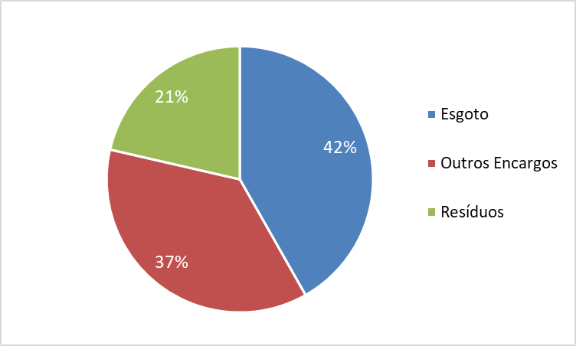

Gráfico 10 - Investimentos totais por ano
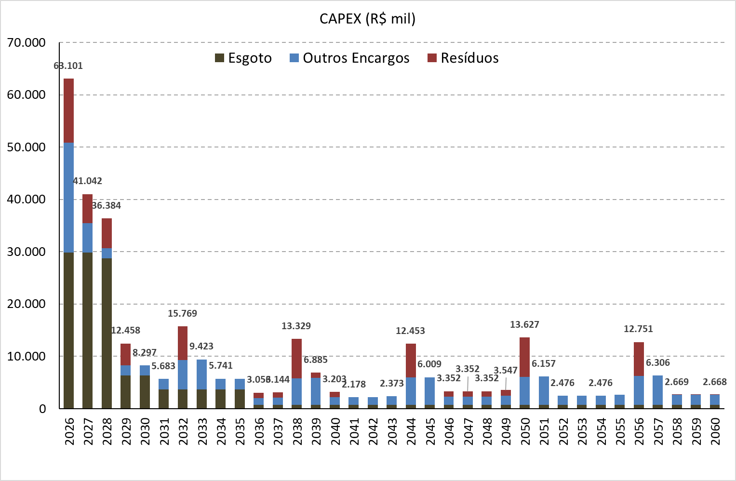

5. Despesas Operacionais

Esta seção da modelagem apresenta os custos operacionais do projeto e utiliza como base o entendimento da operação atual e números de referência de mercado (benchmarks). As despesas operacionais englobam apenas os custos necessários para operacionalização dos serviços, tais como custos com pessoal, combustível, despesas administrativas, entre outras que serão detalhadamente descritas a seguir.

5.1. Despesas operacionais de esgotamento sanitário e outros encargos específicos dos serviços de saneamento básico

O custo médio anual das despesas operacionais é apresentado na tabela abaixo:

Tabela 5 - Custo médio anual com despesas operacionais no sistema esgotamento sanitário e outros encargos
 |  |  | Média
Em R$ mil |  | Total | Anual
Custos Operacionais - Outros Encargos |  | -186.199 | -5.320
Pessoal |  | -60.595 | -1.731
Operacional Parque Fotovoltaico |  | -50.994 | -1.457
Despesas Gerais e Adm |  | -74.609 | -2.132
Custos Operacionais - Esgoto |  | -665.457 | -19.013
Pessoal |  | -177.521 | -5.072
Material e Equipamentos |  | -43.127 | -1.232
Serviços de Terceiros |  | -22.956 | -656
Energia Elétrica |  | -198.637 | -5.675
Despesas Gerais |  | -223.215 | -6.378

5.2. Despesas operacionais do sistema de coleta e manejo de resíduos

As despesas do sistema de coleta e manejo de resíduos estão apresentadas na tabela abaixo:

Tabela 6 - Custo médio anual com despesas operacionais no sistema de coleta e manejo de resíduos
 |  |  | Média
Em R$ mil |  | Total | Anual
Custos Operacionais - Resíduos |  | -1.036.119 | -29.603
Departamento Pessoal |  | -99.042 | -2.830
Manutenção |  | -10.686 | -305
Insumos |  | -19.236 | -550
Veículos |  | -75.021 | -2.143
Transbordo e Destinação Final |  | -220.294 | -6.294

Coleta
Coleta manual e mecanizada RSU |  | -335.849 | -9.596
Coleta mecanizada de RCC, Volumosos e Resíduos de Poda |  | -147.982 | -4.228
Operação de Ecopontos e Coleta dos Resíduos de Ecopontos |  | -128.010 | -3.657

É importante destacar que existe uma premissa de redução da parcela dos resíduos urbanos, os chamados rejeitos, ao longo dos anos do projeto e visando atingir as metas do PLANARES (2022) para a região Centro-Oeste. A tabela abaixo apresenta essa projeção.
Tabela 7 – Premissas de redução dos rejeitos de RSU
 | % Rejeito de RSU (envio para aterro)
Ano 1 | 86,60%
Ano 2 | 83,00%
Ano 3 | 82,00%
Ano 4 | 81,50%
Ano 5 | 80,00%
Ano 6 | 78,00%
Ano 7 | 77,00%
Ano 8 | 76,40%
Ano 9 | 74,00%
Ano 10 | 73,00%
Ano 11 | 72,00%
Ano 12 | 71,20%
Ano 13 | 69,00%
Ano 14 | 68,00%
Ano 15 | 67,00%
Ano 16 | 66,10%
Ano 17 | 66,10%
Ano 18 em diante | 66,10%

5.3. Outras despesas

Outras despesas e custos operacionais incluem:
● Despesas e custos com garantias e seguros
● Custo de verificação independente (R$ 96 mil / ano)
● Custo do Órgão Regulador 0,40% mensal da receita total (incluindo a contraprestação)
● Ressarcimento do custo de desenvolvimento de projeto de R$ 1.610.000 no Ano 01

5.4. Total de despesas operacionais

A média anual e o total do período das despesas operacionais combinadas as operações estão apresentados na tabela abaixo.

Tabela 8 - Total das despesas operacionais anuais
 |  |  | Média
Em R$ mil |  | Total | Anual
Custos e Despesas Operacionais |  | -1.910.263 | -54.579
Custos Operacionais - Outros Encargos |  | -186.199 | -5.320
Pessoal |  | -60.595 | -1.731
Operacional Parque Fotovoltaico |  | -50.994 | -1.457
Despesas Gerais e Adm |  | -74.609 | -2.132
Custos Operacionais - Esgoto |  | -665.457 | -19.013
Pessoal |  | -177.521 | -5.072
Material e Equipamentos |  | -43.127 | -1.232
Serviços de Terceiros |  | -22.956 | -656
Energia Elétrica |  | -198.637 | -5.675
Despesas Gerais |  | -223.215 | -6.378
Custos Operacionais - Resíduos |  | -1.036.119 | -29.603
Departamento Pessoal |  | -99.042 | -2.830
Manutenção |  | -10.686 | -305
Insumos |  | -19.236 | -550
Veículos |  | -75.021 | -2.143
Transbordo e Destinação Final |  | -220.294 | -6.294

Coleta
Coleta manual e mecanizada RSU |  | -335.849 | -9.596
Coleta mecanizada de RCC, Volumosos e Resíduos de Poda |  | -147.982 | -4.228
Operação de Ecopontos e Coleta dos Resíduos de Ecopontos |  | -128.010 | -3.657
Outros Custos e Despesas |  | -22.488 | -643
Seguros |  | -3.170 | -91
Órgão regulador |  | -14.348 | -410
Verificação Independente |  | -3.360 | -96
Desenvolvimento de Projeto |  | -1.610 | -46

6. Outros custos e despesas

6.1. Depreciação

O cálculo de depreciação é realizado de maneira linear, em função da vida útil dos ativos, e aplicado de acordo com o cronograma de investimentos. Para esse cálculo são aplicados os seguintes prazos como regra.

Tabela 9 - Prazos de depreciação
Item | Prazo (anos)
1. SISTEMA DE ABASTECIMENTO DE ÁGUA
1.1.1 IMPLANTAÇÃO DE HIDRÔMETROS (PARA NOVAS LIGAÇÕES) | 35
1.1.2 SUBSTITUIÇÃO DE HIDRÔMETROS (PLANO DE MICROMEDIÇÃO) | 5
1.2 PROJETO DE SEGURANÇA E EFICIÊNCIA ENERGÉTICA
1.2.1 ELABORAÇÃO DE PROJETO DE SEGURANÇA E EFICIÊNCIA ENERGÉTICA | 35
1.2.2 AQUISIÇÃO E IMPLANTAÇÃO DE PARQUE DE ENERGIA FOTOVOLTAICA | 35
1.3 CONTROLE DE PERDAS NO SISTEMA DE ABASTECIMENTO DE ÁGUA | 10
2. SISTEMA DE ESGOTAMENTO SANITÁRIO
1.1 SERVIÇOS PRELIMINARES | 35
1.2 REDE COLETORA E INTERCEPTOR | 5
1.3 ESTAÇÕES ELEVATÓRIAS DE ESGOTO | 10
1.4 EMISSÁRIOS | 10
1.5 REFORMA E MELHORIA DA ESTAÇÃO DE TRATAMENTO DE ESGOTO | 5
1.6 AMPLIAÇÃO DA ESTAÇÃO DE TRATAMENTO DE ESGOTO | 5
1.7 PROJETO ESPECÍFICO: ESTAÇÃO ELEVATÓRIA DE ESGOTO - PARQUE FIGUEIRA | 35
3. SISTEMA DE GESTÃO DE RESÍDUOS
SERVIÇOS PRELIMINARES - PRÉ IMPLANTAÇÃO | 35
PROJETO EXECUTIVO / IMPLANTAÇÃO | 35
ABERTURA DE ESTRADAS DE ACESSO | 35
TERRAPLANAGEM PARA IMPLANTAÇÃO DA ÁREA | 35
CONSTRUÇÃO DE GUARITA E IMPLANTAÇÃO DE BALANÇA DE AFERIÇÃO | 35
CONSTRUÇÃO DE SALAS DE ALVENARIA, EDIFICAÇÕES E OBRAS CIVIS | 35
FECHAMENTO E PORTÃO DE ACESSO | 35
SISTEMA ELÉTRICO, ILUMINAÇÃO E AUTOMAÇÃO | 5
SISTEMA DE DRENAGEM | 5
MÃO DE OBRA INSTALAÇÕES | 5
PAISAGISMO | 5
SERVIÇOS COMPLEMENTARES | 5
PRAD - PLANO DE RECUPERAÇÃO DE ÁREA DEGRADADA / LICENCIAMENTO AMBIENTAL | 35
ETAPA 02 - IMPLANTAÇÃO DA UNIDADE OPERACIONAL PARA MANEJO RCC | 10
ETAPA 03 - IMPLANTAÇÃO DA UNIDADE DE TRANSBORDO | 10
ETAPA 04 - IMPLANTAÇÃO DA UNIDADE OPERACIONAL PODA | 10
ETAPA 05 - FROTA DE CAMINHÕES COMPACTADORES PARA COLETA | 6
Para fins desse plano, os caminhões compactadores da frota têm um valor residual de 50% do seu custo de aquisição ao final do seu ciclo de vida de 6 anos.
6.2. Tributos

Neste plano adotamos o regime fiscal do Lucro Real e de forma simplificada a tributação definida no regime de incidência não-cumulativa, considerando os seguintes tributos incidentes sobre o faturamento:
● Contribuição para o Programa de Integração Social (PIS) – no valor de 1,65%
● Contribuição para o Financiamento da Seguridade Social (COFINS) – no valor de 7,60%
● Imposto sobre serviços (ISS) tem alíquota zero
● Crédito de PIS e COFINS a serem utilizados no momento do pagamento do tributo

6.3. Impostos

O Imposto de Renda de Pessoa Jurídica (IRPJ) e a Contribuição Social sobre o Lucro Líquido (CSLL) são calculados com base na legislação em vigor, sendo:
● IRPJ de 15,0% até lucro anual de R$ 240.000,00
● Adicional de 10,0% para lucro anual superior a R$ 240.000,00
● A alíquota da CSLL de 9,0%

7. Estudo de Viabilidade Econômica

Para a avaliação de viabilidade econômico-financeira do projeto, foi utilizado o conceito de Taxa Interna de Retorno (TIR) e Valor Presente Líquido (VPL). Ambos calculados pelo método do Fluxo de Caixa Descontado (FCD), a partir das projeções anuais de Demonstração de Resultado do Exercício (DRE) e Demonstração do Fluxo de Caixa (FC).

O processo de Avaliação Econômico-Financeira tem por objetivo identificar as condições para viabilização do projeto. A avaliação interage com todas as áreas envolvidas com o projeto e busca, através de aproximações sucessivas, identificar a melhor condição para a implantação do projeto.
Inicialmente, é elaborado o Fluxo de Caixa do Projeto, o qual basicamente considera os insumos elencados anteriormente sem qualquer condição de financiamento do projeto.

Conceitualmente, a TIR é a taxa de desconto que iguala a zero o valor presente de todas as entradas e saídas de determinado fluxo de caixa e corresponde ao índice global de rentabilidade do investimento. Assim, TIR maior ou igual à taxa de desconto fixada indica a viabilidade econômica do projeto.
Portanto, a TIR permite avaliar se o retorno financeiro projetado está adequado ao nível de risco do projeto e à expectativa de rentabilidade dos investidores, traduzida pelo conceito de custo médio ponderado de capital (WACC), isto é, a taxa que mede a remuneração requerida sobre o capital investido em uma determinada empresa ou entidade com fins lucrativos, e mede também o custo de oportunidade dos investidores do negócio.

Logo, o custo médio ponderado de capital (WACC) é utilizado para o balizamento da TIR.

O cálculo do custo médio ponderado de capital (“WACC”) foi estimado através da metodologia de Modelo de Precificação de Ativos de Capital (CAPM) e considera os critérios definidos no documento “Metodologia de Cálculo do WACC” elaborado pelo Ministério da Fazenda em 2018, onde são avaliados os parâmetros da seguinte fórmula:

O custo do capital próprio é definido pela equação:
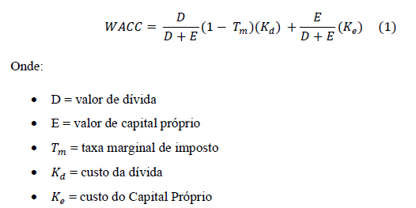

O custo do capital próprio é definido pela equação:
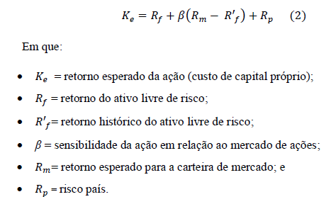

O WACC resultante é de 8,79% conforme apresentado a seguir:

Tabela 10 - Cálculo CAPM e WACC
Custo do capital Próprio - CAPM
Taxa Livre de Risco | 7,23% | Tesouro IPCA + 2055
Beta | 0,68 | Damodaran - Emergin Markets
Prêmio de riscos | 9,57% | Damodaran - Equity Risk Premium
Retorno esperado (benchmark) | 12,4%
KE Real | 13,72%
Custo de Capital Financeiro
Custo financeiro | 15,00% | Selic
Taxa de risco de crédito | 4,57% | Country Risk Premium - Damodaran
Inflação | 4,27% | Relatório Focus (BCB) data 17/10/25
Alíquota Impostos | 34,0% | IRPJ + CSLL
Taxa de captaçao da dívida nominal | 17,00%
Taxa de captação da dívida real | 12,21%
Kd real | 8,06%
Equity total | 30%
Total da dívida | 70%
WACC | 9,76%

8. Projeções de receitas
As receitas provenientes dos serviços de esgoto e gestão de resíduos constituem a remuneração da concessionária. Em complemento a essa receita, o concessionário receberá uma Contraprestação anual do município. A projeção das receitas leva em consideração:
● Volume faturado
● Potencial de expansão dos serviços
● População e economias atendidas
● Tarifas médias de água e esgoto de agosto a outubro de 2025
● Novo formato de cobrança da arrecadação de resíduos a partir do volume de água (detalhado no ANEXO III do Edital, Estrutura Tarifária)
Em 9 de maio de 2025 a agência Aris publicou uma resolução (nº 44) para reajustar em 54,5% os valores das Tarifas de Água e Esgoto do município e foi implementada pelo SAMAE em junho de 2025.
Para efeitos desse Plano Referencial, a receita proveniente dos serviços de coleta e manejo de resíduos só passam a vigorar a partir do Ano 2. No primeiro ano de operação, essa receita é zero.
A tarifa de esgoto, atualmente é aplicada como um percentual da tarifa de água e nas economias cobertas pelo sistema. Para simulação da receita futura e potencial reajuste, será considerado como base a tarifa atual de Água e a atual cobrança de tarifa de Esgoto.

8.1. Volumes faturados
Os volumes faturados foram calculados com base nos dados do SINISA (2023) e nos dados disponibilizados pela prefeitura de Tangará da Serra/MT.
Para o volume de água, inicia-se o Ano 01 com 8,18 milhões de m³ e atinge-se o volume de 13,97 milhões de m³ no Ano 35. Já o volume de esgotamento sanitário inicia o Ano 01 com um volume estimado de 1,39 milhões de m³ e atinge o volume de 11,01 milhões m³ no Ano 35.

Gráfico 11 - Volume faturado de água e esgoto
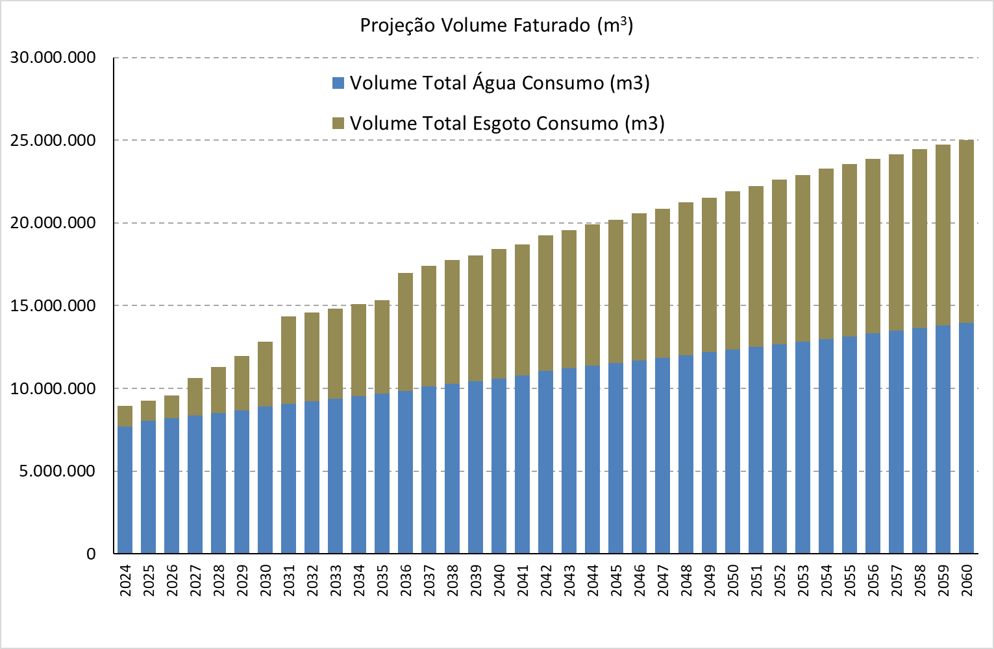

Já o volume de resíduos considerado para efeitos deste estudo é demonstrado na tabela abaixo.

Tabela 11 - Volumes estimados para resíduos
Em Toneladas | Ano 1 | Ano 35
Resíduos Domésticos e Públicos | 28.241 | 48.208
Resíduos da Construção Civil (RCC) | 24.917 | 42.534
Varrição e Poda (Resíduos Arbóreos) | 22.943 | 39.164
Coleta Seletiva | 2.474 | 4.223

Gráfico 12 - Volume faturado de resíduos
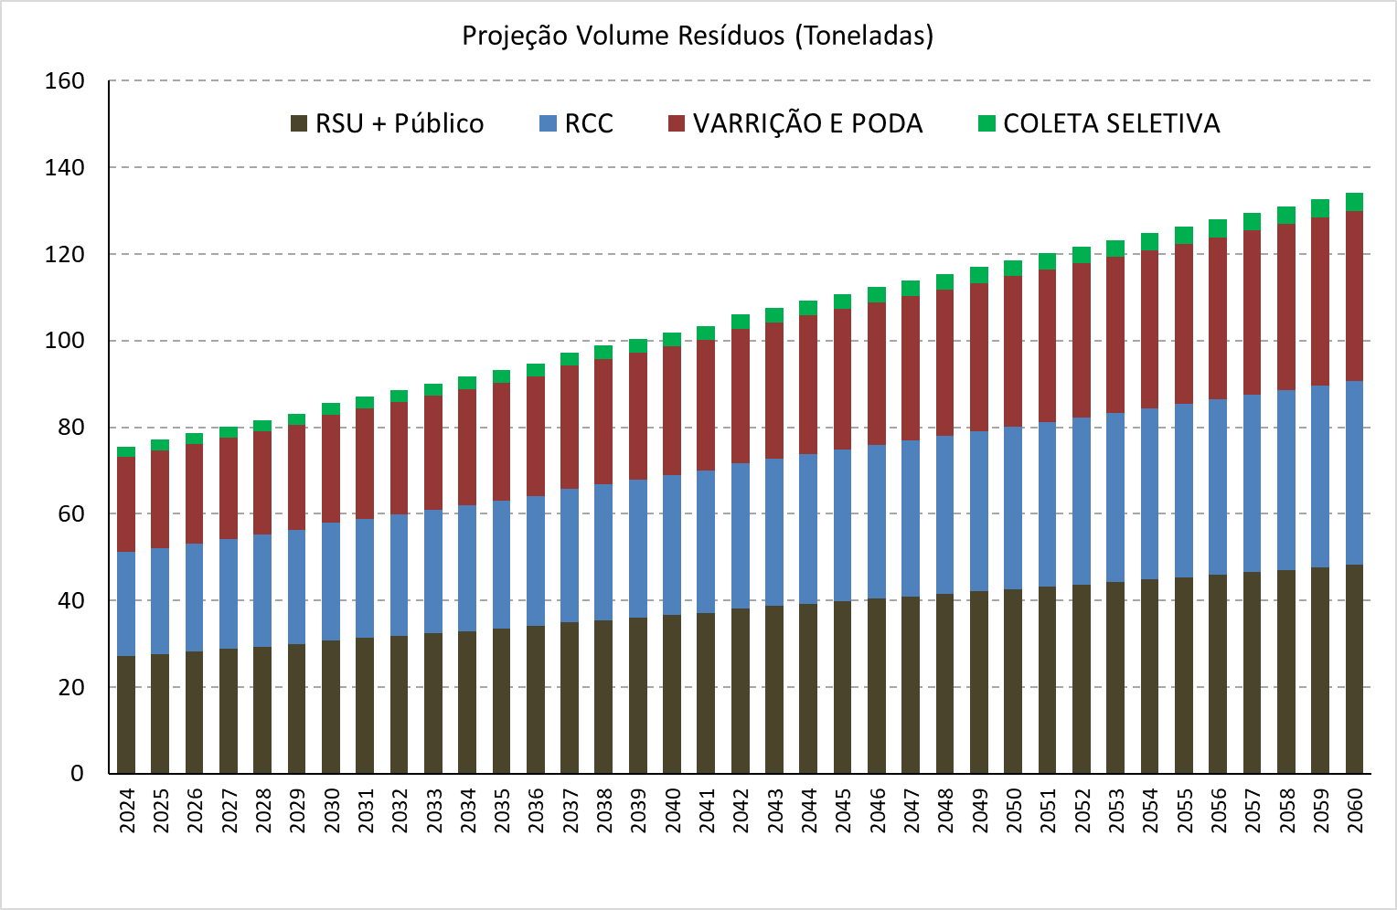

8.2. Inadimplência
Para efeitos deste plano, a projeção da inadimplência é proveniente do monitoramento mais efetivo da hidrometação, e parte do valor atual de 8,50% no Ano 1 para 5,00% no Ano 5 da concessão.

9. Receitas Estimadas
9.1. Esgotamento Sanitário
Para o contexto deste capítulo serão apresentadas as projeções de volume e receita de água também. Não há projeção de aumento tarifário real das tarifas de Água e Esgoto. O Anexo III do Edital, Estrutura Tarifária, contém o detalhamento das tarifas.
A projeção da receita proveniente da prestação de serviços de esgotamento sanitário considera:
• A estrutura tarifária após a implantação da Resolução da ARIS nº 44 de 9 de maio de 2025;
• Atingimento da proporcionalidade entre a tarifa de esgoto e a tarifa da água para 100% quando a concessionária atingir 90% de atendimento da população urbana (previsão para o Ano 6); e
• O Consumo médio de Esgoto é projetado como sendo 9,12 m3 / economia / mês.
Portanto, a projeção de faturamento anual referente ao esgotamento sanitário é:
Tabela 12 – Projeção de Receita de Esgoto
 |  | Atendimento de Esgoto | Economias Esgoto | Tarifa Média Esgoto (R$ /m3) | Inadimplência Média | Faturamento Bruto Esgoto (R$ / ano)
Ano 1 |  | 40% | 9.111 | R$ 4,42 | 8,50% | R$ 6.164.580
Ano 2 |  | 50% | 15.129 | R$ 4,42 | 7,50% | R$ 10.099.385
Ano 3 |  | 60% | 18.497 | R$ 4,42 | 7,00% | R$ 12.347.676
Ano 4 |  | 70% | 21.979 | R$ 4,42 | 6,00% | R$ 14.672.068
Ano 5 |  | 80% | 25.853 | R$ 4,42 | 5,00% | R$ 17.258.138
Ano 6 |  | 90% | 34.538 | R$ 6,40 | 5,00% | R$ 33.714.522
Ano 7 |  | 90% | 35.143 | R$ 6,40 | 5,50% | R$ 34.305.428
Ano 8 |  | 90% | 35.748 | R$ 6,40 | 5,00% | R$ 34.896.335
Ano 9 |  | 90% | 36.354 | R$ 6,40 | 5,00% | R$ 35.487.241
Ano 10 |  | 90% | 36.959 | R$ 6,40 | 5,00% | R$ 36.078.147
Ano 11 |  | 90% | 46.319 | R$ 6,40 | 5,00% | R$ 45.404.535
Ano 12 |  | 90% | 47.571 | R$ 6,40 | 5,00% | R$ 46.632.185
Ano 13 |  | 91% | 48.863 | R$ 6,40 | 5,00% | R$ 47.898.112
Ano 14 |  | 91% | 49.626 | R$ 6,40 | 5,00% | R$ 48.645.903
Ano 15 |  | 92% | 50.942 | R$ 6,40 | 5,00% | R$ 49.936.406
Ano 16 |  | 92% | 51.713 | R$ 6,40 | 5,00% | R$ 50.692.255
Ano 17 |  | 93% | 53.619 | R$ 6,40 | 5,00% | R$ 52.560.524
Ano 18 |  | 93% | 54.407 | R$ 6,40 | 5,00% | R$ 53.332.893
Ano 19 |  | 94% | 55.789 | R$ 6,40 | 5,00% | R$ 54.687.055
Ano 20 |  | 94% | 56.585 | R$ 6,40 | 5,00% | R$ 55.467.481
Ano 21 |  | 95% | 57.992 | R$ 6,40 | 5,00% | R$ 56.846.624
Ano 22 |  | 95% | 58.796 | R$ 6,40 | 5,00% | R$ 57.635.511
Ano 23 |  | 96% | 60.228 | R$ 6,40 | 5,00% | R$ 59.039.231
Ano 24 |  | 96% | 61.042 | R$ 6,40 | 5,00% | R$ 59.836.580
Ano 25 |  | 97% | 62.499 | R$ 6,40 | 5,00% | R$ 61.265.280
Ano 26 |  | 97% | 63.321 | R$ 6,40 | 5,00% | R$ 62.071.089
Ano 27 |  | 98% | 64.804 | R$ 6,40 | 5,00% | R$ 63.524.769
Ano 28 |  | 98% | 65.635 | R$ 6,40 | 5,00% | R$ 64.338.636
Ano 29 |  | 99% | 67.143 | R$ 6,40 | 5,00% | R$ 65.817.296
Ano 30 |  | 99% | 67.981 | R$ 6,40 | 5,00% | R$ 66.639.222
Ano 31 |  | 99% | 68.820 | R$ 6,40 | 5,00% | R$ 67.461.550
Ano 32 |  | 99% | 69.659 | R$ 6,40 | 5,00% | R$ 68.283.476
Ano 33 |  | 99% | 70.498 | R$ 6,40 | 5,00% | R$ 69.105.804
Ano 34 |  | 99% | 71.336 | R$ 6,40 | 5,00% | R$ 69.927.730
Ano 35 |  | 99% | 72.175 | R$ 6,40 | 5,00% | R$ 70.750.058

9.2 Limpeza Urbana e Manejo de Resíduos Sólidos

A projeção da receita proveniente da prestação de serviços de manejo de resíduos sólidos considera a substituição do modelo atual de cobrança de taxa junto com o IPTU para uma nova estrutura tarifária, em que o valor da tarifa é aferido a partir do consumo de água.
De acordo com a projeção de faturamento anual, a receita referente ao manejo de resíduos sólidos é apresentada a seguir:

Tabela 13 – Projeção da Receita coleta e Gestão de Resíduos
 |  | População Urbana | Atendimento Resíduos | Volume de RSU  (ton / ano) | Receita Arrecadada per capta  (R$ / HAB / Ano) | Faturamento Bruto RSU (R$ / ano)
Ano 1 |  | 103.907 | 100% | 28.241 | R$ 71,90 | R$ -
Ano 2 |  | 105.903 | 100% | 28.783 | R$ 168,40 | R$ 17.834.128
Ano 3 |  | 107.899 | 100% | 29.326 | R$ 168,40 | R$ 18.170.259
Ano 4 |  | 109.895 | 100% | 29.868 | R$ 168,40 | R$ 18.506.389
Ano 5 |  | 113.108 | 100% | 30.742 | R$ 168,40 | R$ 19.047.329
Ano 6 |  | 115.125 | 100% | 31.290 | R$ 168,40 | R$ 19.387.113
Ano 7 |  | 117.143 | 100% | 31.838 | R$ 168,40 | R$ 19.726.897
Ano 8 |  | 119.161 | 100% | 32.387 | R$ 168,40 | R$ 20.066.681
Ano 9 |  | 121.179 | 100% | 32.935 | R$ 168,40 | R$ 20.406.465
Ano 10 |  | 123.196 | 100% | 33.483 | R$ 168,40 | R$ 20.746.249
Ano 11 |  | 125.214 | 100% | 34.032 | R$ 168,40 | R$ 21.086.033
Ano 12 |  | 128.600 | 100% | 34.952 | R$ 168,40 | R$ 21.656.202
Ano 13 |  | 130.639 | 100% | 35.506 | R$ 168,40 | R$ 21.999.640
Ano 14 |  | 132.679 | 100% | 36.061 | R$ 168,40 | R$ 22.343.077
Ano 15 |  | 134.718 | 100% | 36.615 | R$ 168,40 | R$ 22.686.515
Ano 16 |  | 136.757 | 100% | 37.169 | R$ 168,40 | R$ 23.029.953
Ano 17 |  | 140.273 | 100% | 38.125 | R$ 168,40 | R$ 23.622.043
Ano 18 |  | 142.335 | 100% | 38.685 | R$ 168,40 | R$ 23.969.134
Ano 19 |  | 144.396 | 100% | 39.245 | R$ 168,40 | R$ 24.316.226
Ano 20 |  | 146.457 | 100% | 39.806 | R$ 168,40 | R$ 24.663.317
Ano 21 |  | 148.518 | 100% | 40.366 | R$ 168,40 | R$ 25.010.408
Ano 22 |  | 150.579 | 100% | 40.926 | R$ 168,40 | R$ 25.357.499
Ano 23 |  | 152.640 | 100% | 41.486 | R$ 168,40 | R$ 25.704.590
Ano 24 |  | 154.701 | 100% | 42.046 | R$ 168,40 | R$ 26.051.681
Ano 25 |  | 156.762 | 100% | 42.606 | R$ 168,40 | R$ 26.398.772
Ano 26 |  | 158.823 | 100% | 43.167 | R$ 168,40 | R$ 26.745.864
Ano 27 |  | 160.885 | 100% | 43.727 | R$ 168,40 | R$ 27.092.955
Ano 28 |  | 162.946 | 100% | 44.287 | R$ 168,40 | R$ 27.440.046
Ano 29 |  | 165.007 | 100% | 44.847 | R$ 168,40 | R$ 27.787.137
Ano 30 |  | 167.068 | 100% | 45.407 | R$ 168,40 | R$ 28.134.228
Ano 31 |  | 169.129 | 100% | 45.968 | R$ 168,40 | R$ 28.481.319
Ano 32 |  | 171.190 | 100% | 46.528 | R$ 168,40 | R$ 28.828.411
Ano 33 |  | 173.251 | 100% | 47.088 | R$ 168,40 | R$ 29.175.502
Ano 34 |  | 175.312 | 100% | 47.648 | R$ 168,40 | R$ 29.522.593
Ano 35 |  | 177.373 | 100% | 48.208 | R$ 168,40 | R$ 29.869.684

9.4 Contraprestação
Considerando as premissas e cálculos realizados, para o projeto se viabilizar como concessão patrocinada dos serviços de esgotamento sanitário e manejo de resíduos sólidos, considerados os encargos de micromedição, eficientização energética e controle de perdas, faz-se necessária a CONTRAPRESTAÇÃO ANUAL apresentada no quadro a seguir:
Tabela 14 – Projeção da CONTRAPRESTAÇÃO ANUAL
 |  | Contraprestação Anual
Ano 1 |  | R$ 12.400.000
Ano 2 |  | R$ 21.000.000
Ano 3 |  | R$ 22.500.000
Ano 4 |  | R$ 24.079.731
Ano 5 |  | R$ 24.783.819
Ano 6 |  | R$ 25.225.795
Ano 7 |  | R$ 25.667.770
Ano 8 |  | R$ 26.110.241
Ano 9 |  | R$ 26.552.216
Ano 10 |  | R$ 26.994.192
Ano 11 |  | R$ 27.436.663
Ano 12 |  | R$ 28.178.408
Ano 13 |  | R$ 28.625.339
Ano 14 |  | R$ 29.072.269
Ano 15 |  | R$ 29.518.704
Ano 16 |  | R$ 29.965.634
Ano 17 |  | R$ 30.736.118
Ano 18 |  | R$ 31.188.003
Ano 19 |  | R$ 31.639.393
Ano 20 |  | R$ 32.091.278
Ano 21 |  | R$ 32.542.667
Ano 22 |  | R$ 32.994.553
Ano 23 |  | R$ 33.445.942
Ano 24 |  | R$ 33.897.332
Ano 25 |  | R$ 34.349.217
Ano 26 |  | R$ 34.800.607
Ano 27 |  | R$ 35.252.492
Ano 28 |  | R$ 35.703.882
Ano 29 |  | R$ 36.155.767
Ano 30 |  | R$ 36.607.156
Ano 31 |  | R$ 37.059.041
Ano 32 |  | R$ 37.510.431
Ano 33 |  | R$ 37.962.316
Ano 34 |  | R$ 38.413.706
Ano 35 |  | R$ 38.865.096

9.5 Receita Consolidada
Considerando os cálculos acima, a receita consolidada de todas as origens está apresentada na tabela abaixo.
Tabela 15 – Projeção da Receita Total
 |  | Faturamento Bruto Esgoto | Faturamento Bruto Resíduos | Contraprestação Anual | Total Faturamento
Ano 1 |  | R$ 6.164.580 | R$ - | R$ 12.400.000 | R$ 18.564.580
Ano 2 |  | R$ 10.099.385 | R$ 17.834.128 | R$ 21.000.000 | R$ 48.933.513
Ano 3 |  | R$ 12.347.676 | R$ 18.170.259 | R$ 22.500.000 | R$ 53.017.935
Ano 4 |  | R$ 14.672.068 | R$ 18.506.389 | R$ 24.079.731 | R$ 57.258.188
Ano 5 |  | R$ 17.258.138 | R$ 19.047.329 | R$ 24.783.819 | R$ 61.089.286
Ano 6 |  | R$ 33.714.522 | R$ 19.387.113 | R$ 25.225.795 | R$ 78.327.430
Ano 7 |  | R$ 34.305.428 | R$ 19.726.897 | R$ 25.667.770 | R$ 79.700.096
Ano 8 |  | R$ 34.896.335 | R$ 20.066.681 | R$ 26.110.241 | R$ 81.073.257
Ano 9 |  | R$ 35.487.241 | R$ 20.406.465 | R$ 26.552.216 | R$ 82.445.922
Ano 10 |  | R$ 36.078.147 | R$ 20.746.249 | R$ 26.994.192 | R$ 83.818.588
Ano 11 |  | R$ 45.404.535 | R$ 21.086.033 | R$ 27.436.663 | R$ 93.927.231
Ano 12 |  | R$ 46.632.185 | R$ 21.656.202 | R$ 28.178.408 | R$ 96.466.796
Ano 13 |  | R$ 47.898.112 | R$ 21.999.640 | R$ 28.625.339 | R$ 98.523.090
Ano 14 |  | R$ 48.645.903 | R$ 22.343.077 | R$ 29.072.269 | R$ 100.061.249
Ano 15 |  | R$ 49.936.406 | R$ 22.686.515 | R$ 29.518.704 | R$ 102.141.625
Ano 16 |  | R$ 50.692.255 | R$ 23.029.953 | R$ 29.965.634 | R$ 103.687.842
Ano 17 |  | R$ 52.560.524 | R$ 23.622.043 | R$ 30.736.118 | R$ 106.918.685
Ano 18 |  | R$ 53.332.893 | R$ 23.969.134 | R$ 31.188.003 | R$ 108.490.030
Ano 19 |  | R$ 54.687.055 | R$ 24.316.226 | R$ 31.639.393 | R$ 110.642.673
Ano 20 |  | R$ 55.467.481 | R$ 24.663.317 | R$ 32.091.278 | R$ 112.222.076
Ano 21 |  | R$ 56.846.624 | R$ 25.010.408 | R$ 32.542.667 | R$ 114.399.699
Ano 22 |  | R$ 57.635.511 | R$ 25.357.499 | R$ 32.994.553 | R$ 115.987.563
Ano 23 |  | R$ 59.039.231 | R$ 25.704.590 | R$ 33.445.942 | R$ 118.189.764
Ano 24 |  | R$ 59.836.580 | R$ 26.051.681 | R$ 33.897.332 | R$ 119.785.593
Ano 25 |  | R$ 61.265.280 | R$ 26.398.772 | R$ 34.349.217 | R$ 122.013.269
Ano 26 |  | R$ 62.071.089 | R$ 26.745.864 | R$ 34.800.607 | R$ 123.617.559
Ano 27 |  | R$ 63.524.769 | R$ 27.092.955 | R$ 35.252.492 | R$ 125.870.215
Ano 28 |  | R$ 64.338.636 | R$ 27.440.046 | R$ 35.703.882 | R$ 127.482.564
Ano 29 |  | R$ 65.817.296 | R$ 27.787.137 | R$ 36.155.767 | R$ 129.760.200
Ano 30 |  | R$ 66.639.222 | R$ 28.134.228 | R$ 36.607.156 | R$ 131.380.606
Ano 31 |  | R$ 67.461.550 | R$ 28.481.319 | R$ 37.059.041 | R$ 133.001.911
Ano 32 |  | R$ 68.283.476 | R$ 28.828.411 | R$ 37.510.431 | R$ 134.622.317
Ano 33 |  | R$ 69.105.804 | R$ 29.175.502 | R$ 37.962.316 | R$ 136.243.622
Ano 34 |  | R$ 69.927.730 | R$ 29.522.593 | R$ 38.413.706 | R$ 137.864.028
Ano 35 |  | R$ 70.750.058 | R$ 29.869.684 | R$ 38.865.096 | R$ 139.484.838

10. Demonstrações Financeiras
10.1. Demonstrativo dos Resultados do Exercício

10.2. Fluxo de Caixa

